HA-WESTOVER 光纤端面检查仪
（光 纤 视 频 显 微 镜）
VIDEO INSPECTION PROBES

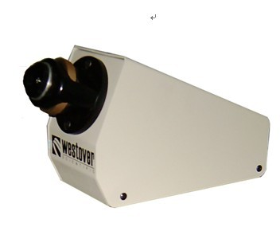

使用说明书

在安装和使用前，请仔细阅读本说明书，以便正确安装。在使用便携式视频放大镜前，请注意以下事项：
警告
可能涉及人身安全。不按规范操作可能会影响人身安全。为防止触电，请不要分解组件。只有有资格的人员才能进行维修。

注意
可能涉及产品性能。不按规范操作可能会影响产品性能。请不要分解组件，否则会造成零部件损坏。只有有资格的人员才能进行维修。

须知
请不要忽略任何涉及本产品的正确操作说明。

- HA-WESTOVER光纤视频显微镜的主要功能和特点：
HA-WESTOVER光纤视频显微镜可以将光纤放大至200倍、400倍、800倍（以在10寸屏幕上测得到的端面直径为基准），并将放大后的图像以视频信号方式输出到显示器上，使光纤端面的优劣状况一目了然。
HA-WESTOVER光纤视频显微镜可以直接检查光跳线或尾纤插芯上的光纤端面。由于在显示器上观察而不是直接观察光纤端面，所以，即使光纤中有激光信号，也不会伤害到眼睛，保证了安全。
当然，HA-WESTOVER光纤视频显微镜不局限于光纤的检查，它应用于很多类似的检测环境，它也可检查一些特殊的电子器件，也可以应用于细微的考古、金属裂纹探测放大等。因篇幅所限，本说明书中只介绍光纤方面的应用。

- HA-WESTOVER光纤视频显微镜的放大效果
  - 放大倍数：HA-WESTOVER 光纤视频显微镜，它是由光学系统成像放大，再经CCD成像输出。由于结构复杂，尺寸细小，它固有的放大倍数是以镜头的物镜倍数和CCD成像尺寸决定的。而显示器的尺寸不同，观察到图像尺寸也不同，显示器越小，图像尺寸越小，反之图像越大。常用的为台式9寸或14寸，PC显示器为15寸和17寸。观察光纤图像时，根据现场的光线可适当调节显示器的对比度和亮度，以便清楚的观察到光纤端面。
  - 放大观察面积：对于光纤插芯，可观察放大的总尺寸为0.3mm，它包括了中央位置的光纤端面和周围直径约200um的陶瓷端面。

- HA-WESTOVER光纤视频显微镜主体介绍
- 组成结构
内置CCD摄像头，及光机结构，光路系统，内含同轴光源，调焦机构，视频输出及电源供给系统，外壳，输出信号为PAL制式。
2、 规 格
电源：本机型以交流供电方式工作。交流—直流变压器（输入交流电压100V～250V）可输出12V直流。
功率：10 W
机壳结构：钢制机壳
颜色：白色
重量：1.25Kg
3、 配置清单：
主机1台，2.5mm适配器1个，1.25mm适配器1个，12V直流电源1个，视频线：1根。

